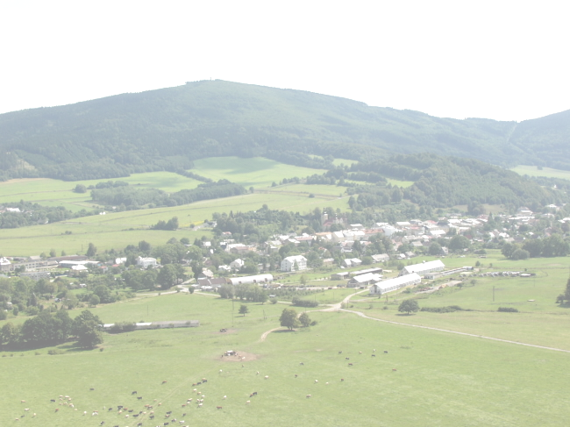
Jesenický šnek 2012 – 18. Ročník
Mistrovství Olomouckého kraje


5. cyklistický závod seriálu – MTB

3x Příčná

(MTB maratón)

Pořadatel: SKM Zlaté Hory – Jiří Kalabis Sponzoři:
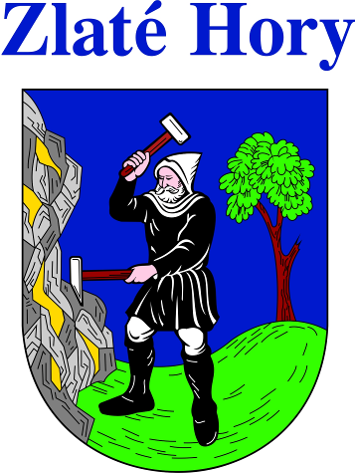
Termín: Čtvrtek 5.7. 2012 od 8:00

Místo: Zlaté Hory, Bohema

Start: v 10:00 Náměstí Svobody Zlaté Hory

Prezentace: 8:00 – 9:45 v areálu Bohema

Startovné: 30 Kč - kategorie G, H
80 Kč - kategorie M, Ž
150 Kč - kategorie A, B, C, D
Zdarma - šneček

Startovné se bude hradit hotově při prezentaci v den závodu.

Kategorie: Délka trati:

H žáci roč. 1997 a mladší 15 km 1 okruh
G žačky roč.1997 a mladší 15 km 1 okruh
Ž ženy roč. 1996 a starší 34 km 2 okruhy
M junioři roč. 1996 – 1994 34 km 2 okruhy
A muži roč. 1993 – 1983 52 km 3 okruhy
B muži roč. 1982 – 1973 52 km 3 okruhy
C muži roč. 1972 – 1963 52 km 3 okruhy
D muži roč. 1962 a starší 52 km 3 okruhy
Open - ženy 15 km 1 okruh
- muži 15 km 1 okruh
Šneček : benjamínci: 2008-2012: 100m, předžáčci: 2005-2007:1km,
malí žáčci: 2002-2004: 2km, mladší žáci:2000-2001: 5km na Bohemě
Zvláštní kategorie Bůček - závodníci od 100kg výše (všichni závodníci z kterékoliv kategorie).

Trať: kategorie šneček : v areálu Bohemy od 10:00
ostatní kat. : Zlaté Hory – Bohema – vrch Příčná – Bohema

Vyhlášení : na Bohemě, kde na Vás bude čekat i občerstvení – zahrnuto ve startovném

Ceny: v každé kategorii pro první tři

Tombola: po vyhlášení výsledků

Upozornění: Bez použití cyklistické přilby se závodník nesmí závodu zúčastnit!!!!!!!!!!!!

Každý účastník startuje na vlastní nebezpečí a je povinen respektovat pravidla silničního provozu a pokynů pořadatelů. Pořadatel neručí za škody na zdraví a majetku závodníků. Toto účastník stvrzuje svým podpisem na startovní listině.

Info: tel. 737 801 620, e-mail: kalabajk@atlas.cz ; http://skmzlatehory.cz

Na akci se těší a všechny nadšence cyklistiky zvou pořadatelé.

